2020年度

通江县思源实验学校

部门决算
目录

公开时间：2021年 10月 15日

第一部分 部门概况
一、基本职能及主要工作…………………………………………………4
二、机构设置………………………………………………………………4
第二部分度部门决算情况说明
一、收入支出决算总体情况说明…………………………………………4
二、收入决算情况说明……………………………………………………5
三、支出决算情况说明……………………………………………………5
四、财政拨款收入支出决算总体情况说明………………………………6
五、一般公共预算财政拨款支出决算情况说明…………………………6
六、一般公共预算财政拨款基本支出决算情况说明……………………8
七、“三公”经费财政拨款支出决算情况说明………………… …… …8
八、政府性基金预算支出决算情况说明…………………………………8
九、 国有资本经营预算支出决算情况说明………………… ……… …8
十、其他重要事项的情况说明……………………………………………8
第三部分 名词解释…………………………………………… ………………9
第四部分 附件
附件1…………………………………………… ……… ………………11
附件2…………………………………………… ……… ………………12
第五部分 附表
一、收入支出决算总表……………………… ……… …………………16
二、收入决算表……………………… ……… …………………………17
三、支出决算表……………………… ……… …………………………20
四、财政拨款收入支出决算总表…… ……… …………………………21
五、财政拨款支出决算明细表…… ……… ……………………………23
六、一般公共预算财政拨款支出决算表… ……………………… ……33
七、一般公共预算财政拨款支出决算明细表…………………… ……34
八、一般公共预算财政拨款基本支出决算表………………… ……62
九、一般公共预算财政拨款项目支出决算表………………… ……64
十、一般公共预算财政拨款“三公”经费支出决算表……… ……65
十一、政府性基金预算财政拨款收入支出决算表……… …………65
十二、政府性基金预算财政拨款“三公”经费支出决算表………66
十三、国有资本经营预算财政拨款收入支出决算表………………66
十四、国有资本经营预算财政拨款支出决算表……………………66

第一部分 部门概况

一、基本职能及主要工作
（一）主要职能
（1）基本情况
通江县思源实验学校创办于2012年，学校占地57076平方米，建有校舍25000多平方米，现有教学班21个，学生799人，在编在岗教师82人。
（2）学校职责
我校是一所公办九年制义务教育学校，为公益一类全额拨款事业单位。学校全面贯彻国家教育方针，培养学生的创新精神与实践能力，面向边远山区贫困学生招生，从事幼儿园、小学、初中教育教学工作。
- 主要工作
1.抓好教育教学工作，开展好“智慧课堂”教学活动；
2.校园安全保障措施落实到位。
二、机构设置
我校设置1名校长岗位兼党支部书记岗位，3名副校长岗位，内设机构有办公室、总务处、教务处、德育处、体卫艺处、安保处、团委、少总部、教研室，每个工作机构设置领导职数2名。

第二部 分部门决算情况说明

- 收入支出决算总体情况说明
本单位2020年收、支总额是1219.52万元，与2019年相比，收、支总计增加201.98万元，增加了19.8%，主要变动原因是人员经费增加，项目资金增加。
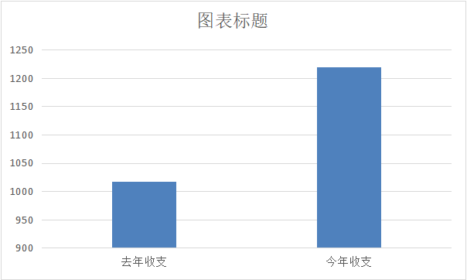

- 收入决算情况说明
本单位2020年收入总额是1219.52万元，其中一般公共预算财政拨款收入1219.52万元。
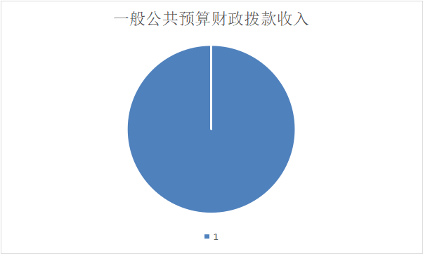
- 支出决算情况说明
本单位2020年支出总额是1219.52万元，其中教育支出1012.46万元，社会保障和就业支出89.03万元，卫生健康支出49.26万元，住房保障支出66.77万元，农林水支出2万元。
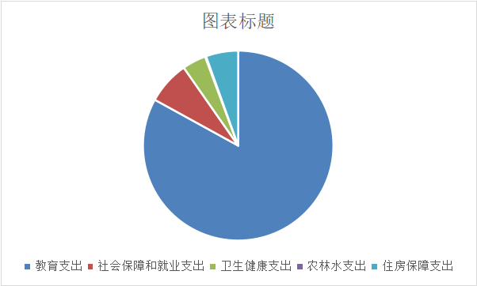
- 财政拨款收入支出决算总体情况说明
本单位2020年收、支总额是1219.52万元，与2019年相比，增加201.98万元，主要变动原因是人员经费增加，项目资金增加。
- 一般公共预算财政拨款支出决算情况说明

（一）一般公共预算财政拨款支出决算总体情况

本单位2020年一般公共预算财政拨款支出总额是1219.52万元，占本年支出合计的100%，与2019年相比，增加201.98万元，主要变动原因是人员经费增加，项目资金增加。

（二）一般公共预算财政拨款支出决算结构情况

本单位2020年一般公共预算财政拨款支出总额是1219.52万元，其中教育支出1012.46万元，社会保障和就业支出89.03万元，卫生健康支出49.26万元，住房保障支出66.77万元，农林水支出2万元。

（三）一般公共预算财政拨款支出决算具体情况

2020年一般公共预算支出决算数为1219.52万元，完成预算100%。其中：

1.教育支出： 支出决算为1012.46万元，完成预算100%。

2.社会保障和就业支出：支出决算为89.03万元，完成预算100%。

3.卫生健康支出：支出决算为49.26万元，完成预算100%。

4.住房保障支出：支出决算为66.77万元，完成预算100%。

5.农林水支出：支出决算为2万元，完成预算100%。
- 一般公共预算财政拨款基本支出决算情况说明

本单位2020年一般公共预算财政拨款支出1219.52万元，其中基本支出1042.19万元，主要用于教职工工资、社会保险支出、住房公积金支出、学校办公开支等。
- “三公”经费财政拨款支出决算情况说明

本单位2020年“三公”经费财政拨款支出0.2万元。
- 政府性基金预算支出决算情况说明

本单位2020年无政府性基金预算支出。
- 国有资本经营预算支出决算情况说明

本单位2020年无国有资本经营预算支出。
- 其他重要事项的情况说明

（一）预算绩效管理情况。

根据预算绩效管理要求，本部门（单位）在年初预算编制阶段，组织对扶贫项目、助学金等项目开展了预算事前绩效评估，对5个项目编制了绩效目标，预算执行过程中，选取5个项目开展绩效监控，年终执行完毕后，对5个项目开展了绩效目标完成情况自评。

本部门按要求对2020年部门整体支出开展绩效自评，从评价情况来看严格按照预算执行。

1.项目绩效目标完成情况。

本部门在2020年度部门决算中反映“助学金”扶贫“营养餐”等5个项目绩效目标实际完成情况。

（1）营养餐项目绩效目标完成情况综述。项目全年预算数68.89万元，执行数为68.89万元，完成预算的100%。通过项目实施，保障学生营养餐按时按质提供。

（2）助学金项目绩效目标完成情况综述。项目全年预算数74.48万元，执行数为74.48万元，完成预算的100%。通过项目实施，促进了学生对学习的积极性。

（3）扶贫项目绩效目标完成情况综述。项目全年预算数2万元，执行数为2万元，完成预算的100%。通过项目实施，保障扶贫工作的顺利进行。

（4）房屋建筑物维修项目绩效目标完成情况综述。项目全年预算数15万元，执行数为15万元，完成预算的100%。通过项目实施，保障财产安全完整。

（5）设备购置项目绩效目标完成情况综述。项目全年预算数10万元，执行数为10万元，完成预算的100%。通过项目实施，保障教学工作的顺利进行。

第三部分 名词解释

1.财政拨款收入：指单位从同级财政部门取得的财政预算资金。
2.事业收入：指事业单位开展专业业务活动及辅助活动取得的收入。
3.经营收入：指事业单位在专业业务活动及其辅助活动之外开展非独立核算经营活动取得的收入。
4.其他收入：指单位取得的除上述收入以外的各项收入。主要是捐赠收入、利息收入等。
5.使用非财政拨款结余：指事业单位使用以前年度积累的非财政拨款结余弥补当年收支差额的金额。
6.年初结转和结余：指以前年度尚未完成、结转到本年按有关规定继续使用的资金。
7.结余分配：指事业单位按照会计制度规定缴纳的所得税、提取的专用结余以及转入非财政拨款结余的金额等。
8、年末结转和结余：指单位按有关规定结转到下年或以后年度继续使用的资金。
9.基本支出：指为保障机构正常运转、完成日常工作任务而发生的人员支出和公用支出。
10.项目支出：指在基本支出之外为完成特定行政任务和事业发展目标所发生的支出。
11.经营支出：指事业单位在专业业务活动及其辅助活动之外开展非独立核算经营活动发生的支出。
12.“三公”经费：指部门用财政拨款安排的因公出国（境）费、公务用车购置及运行费和公务接待费。其中，因公出国（境）费反映单位公务出国（境）的国际旅费、国外城市间交通费、住宿费、伙食费、培训费、公杂费等支出；公务用车购置及运行费反映单位公务用车车辆购置支出（含车辆购置税）及租用费、燃料费、维修费、过路过桥费、保险费等支出；公务接待费反映单位按规定开支的各类公务接待（含外宾接待）支出。
13.机关运行经费：为保障行政单位（含参照公务员法管理的事业单位）运行用于购买货物和服务的各项资金，包括办公及印刷费、邮电费、差旅费、会议费、福利费、日常维修费、专用材料及一般设备购置费、办公用房水电费、办公用房取暖费、办公用房物业管理费、公务用车运行维护费以及其他费用。

第四部分 附件

附件1
通江县思源实验学校
2020年部门整体支出绩效评价报告

一、部门（单位）概况
（一）机构组成。
我校设置1名校长岗位兼党支部书记岗位，3名副校长岗位，内设机构有办公室、总务处、教务处、德育处、体卫艺处、安保处、团委、少总部、教研室，每个工作机构设置领导职数2名。
（二）机构职能。
我校是一所公办九年制义务教育学校，为公益一类全额拨款事业单位。学校全面贯彻国家教育方针，培养学生的创新精神与实践能力，面向边远山区贫困学生招生，从事幼儿园、小学、初中教育教学工作。
- 人员概况。
我校设置编制人数有83人，实有人数82人，其中一人为管理岗位，81人为事业专技岗位。
二、部门财政资金收支情况
（一）部门财政资金收入情况。
部门财政资金收入总额是1219.52万元。
- 部门财政资金支出情况。
部门财政资金支出总额是1219.52万元。
三、部门整体预算绩效管理情况
（一）部门预算管理。
单位不断强化预算意识，实行部门综合预算管理，形成以单位领导支持、财务部门牵头、其他部门密切配合的工作格局，保证预算编制质量。结合单位业务情况，进行科学合理分配细化，部门预算经批复后，跟踪预算执行进度，及时组织收入，科学合理安排支出，降低预算支出的波动幅度。加强对预算执行过程的控制和结的反馈，对预算执行差异及时分析成因和影响，并及时向领导和相关科行反馈，以采取措施纠正执行偏促进预算目标的全面完成。
（二）结果应用情况。
目标绩效每年自评公开、评价结果良好。

附件2

助学金项目2020年绩效评价报告

一、项目概况
（一）项目基本情况。
1．说明项目主管部门严格控制资金的收支，加强目标绩效管理。
2．项目立项、资金申报的依据是根据当年的事业报表中的学生人数，按一定的比例，小学按500元/人.期、初中按625元/人.期的标准核算。
3．资金管理严格预算，审核过程严格，做好相应的纸质材料，佐证充分。
4．资金分配的原则学生申请、班级评价、乡镇佐证，资金分配给困难学生。
（二）项目绩效目标。
1．项目主要内容。
学生助学金主要用于贫困学生生活补助。
2．项目具体绩效目标，目标的实施进度100%。
3．分析评价申报内容与实际相符，申报目标合理可行。
（三）项目自评步骤及方法。
说明项目绩效自评采用的组织实施步骤及方法。
二、项目资金申报及使用情况
（一）项目资金申报及批复情况。
项目资金申报由财政局根据事业报表按比例测算出金额，批复以财政局审核为准。
（二）资金计划、到位及使用情况。
1．资金计划。在说明该项目全省资金计划的基础上，由中央财政资金支付。
2．资金到位。资金分学期足额到位。
3．资金使用。资金按分配标准，按时足额打入学生账户。
（三）项目财务管理情况。
项目实施单位财务管理制度健全，严格执行财务管理制度，账务处理及时，会计核算规范。
三、项目实施及管理情况
结合项目组织实施管理办法，对自评中发现的问题分析说明。
- 项目组织架构及实施流程。
项目由财政下达资金后，本单位召开行政领导会议，按上级文件做出分配方案，由学生提供佐证资料，按学生困难程度分配。
- 项目管理情况。
项目由专人负责管理，资金从财政下达后，直接转入学
生账户。
- 项目监管情况。
说明项目主管部门为加强项目管理将享受助学金待遇的学生基本信息及支付信息进行备案管理。
四、项目绩效情况
（一）项目完成情况。
项目已按时、按质、按量完成。
（二）项目效益情况。
项目经济效益：给家庭创收500元以上，社会效益良好，可持续效益良好，服务对象满意度大于95%。
五、评价结论及建议
（一）评价结论。
项目总体评价良好。
（二）存在的问题。
在评选困难学生过程中有一定的难度，学生资料填写不规范。
（三）相关建议。
针对项目自评中发现的问题，以后评选贫困学生时多调查收集佐证资料，加强对学生的填写资料的指导。

- 附表

- 收入支出决算总表
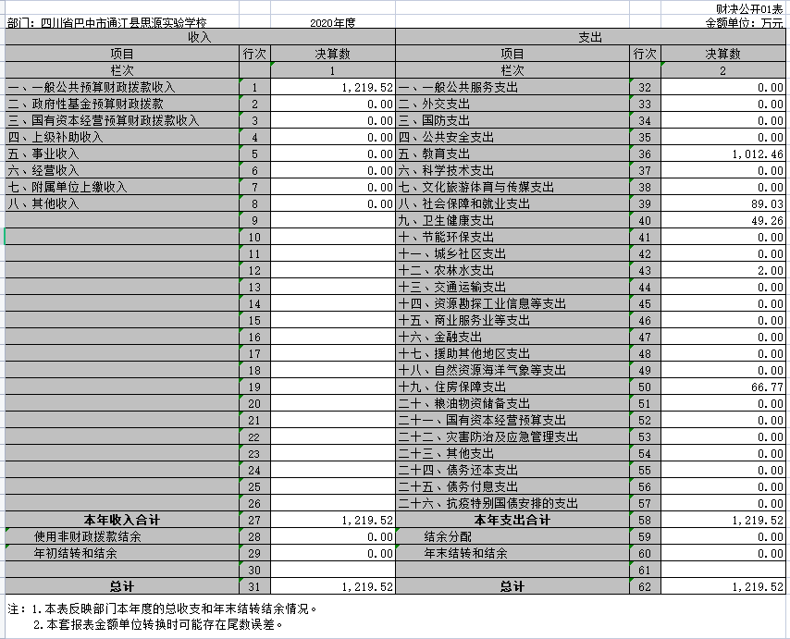二、收入决算表

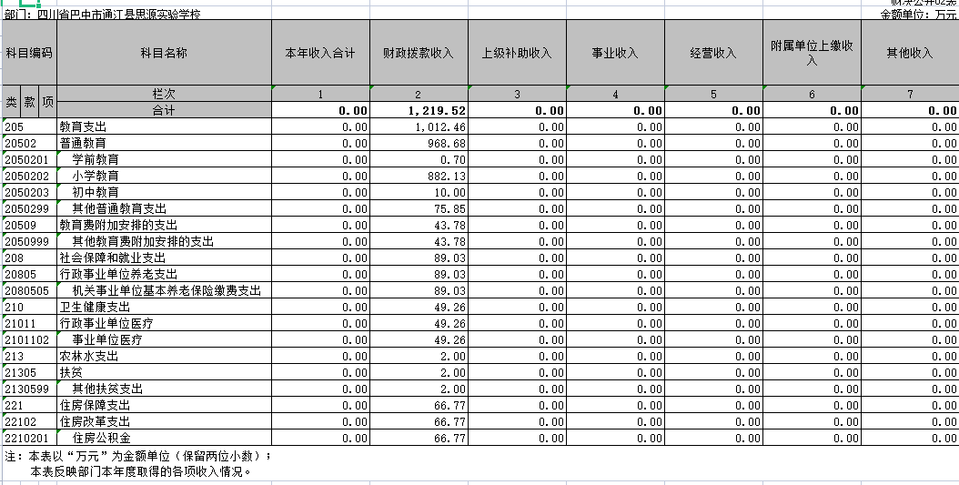
- 支出决算表
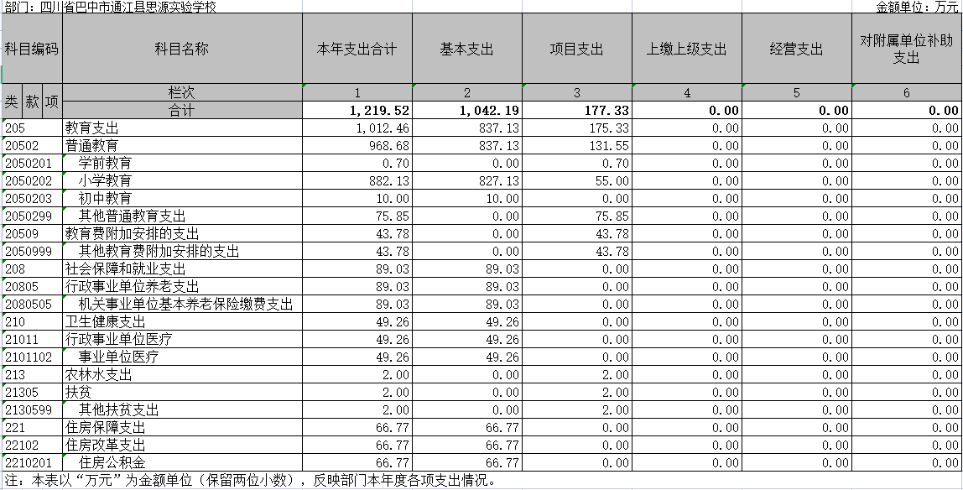
四、财政拨款收入支出决算总表
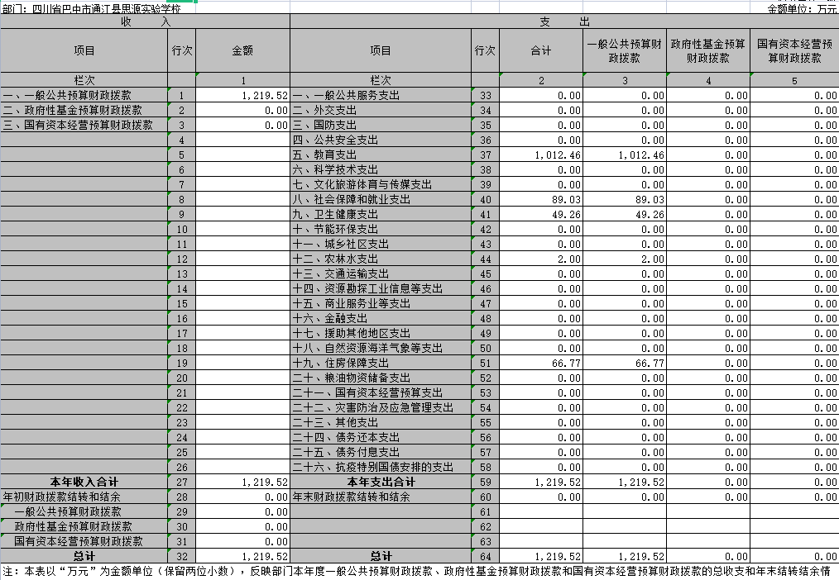
- 财政拨款支出决算明细表
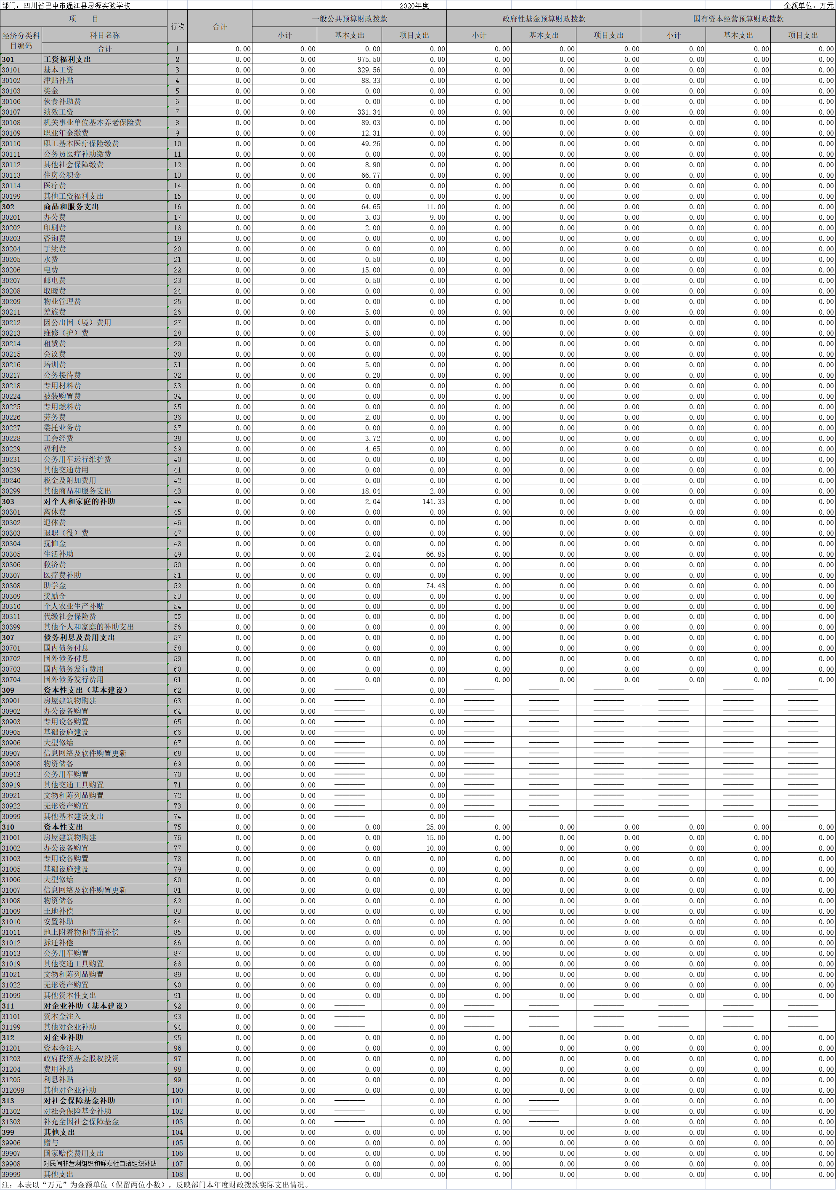

- 一般公共预算财政拨款支出决算表
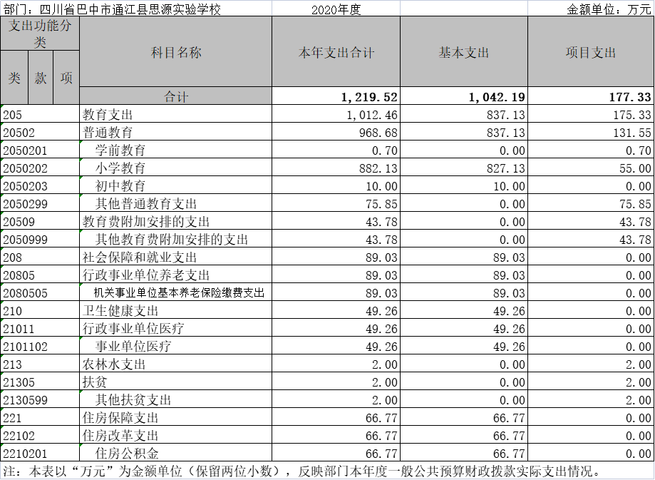
- 一般公共预算财政拨款支出决算明细表
- 一般公共预算财政拨款基本支出决算表
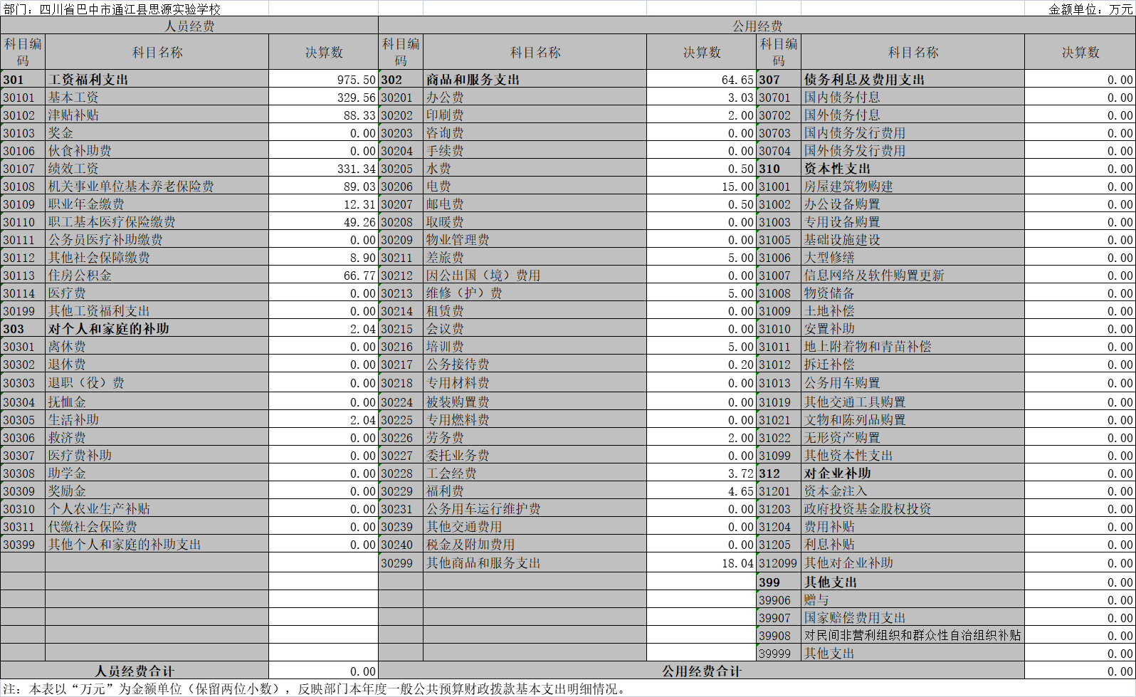
- 一般公共预算财政拨款项目支出决算表
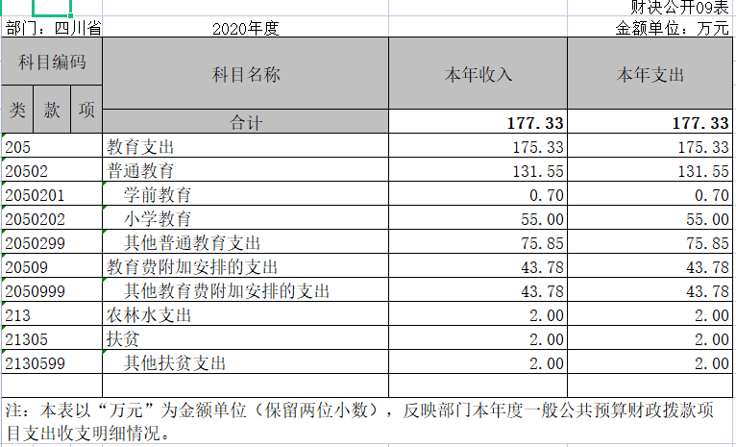
- 一般公共预算财政拨款“三公”经费支出决算表
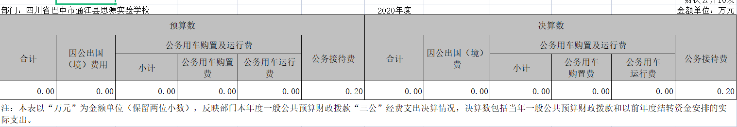
- 政府性基金预算财政拨款收入支出决算表
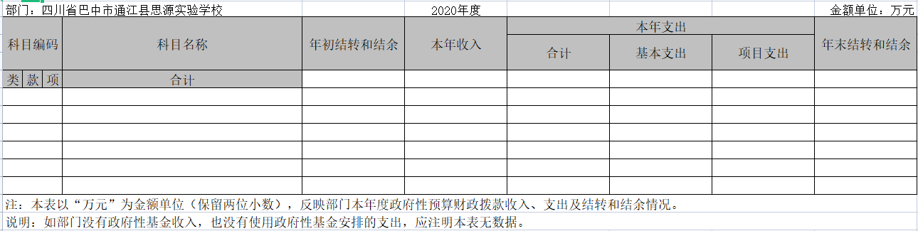
- 政府性基金预算财政拨款“三公”经费支出决算表
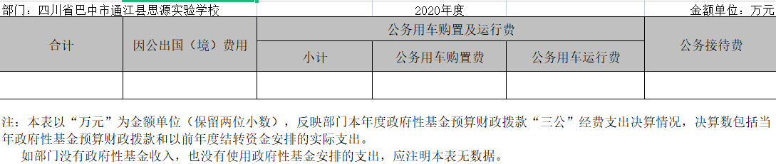
- 国有资本经营预算财政拨款收入支出决算表
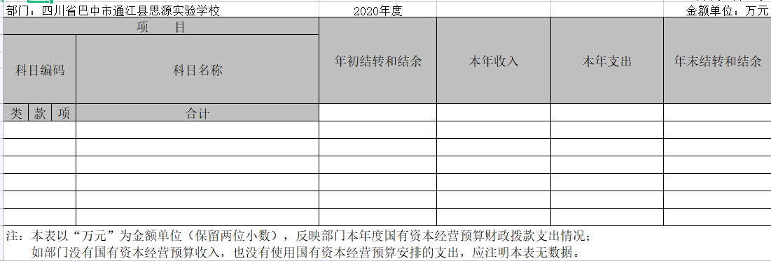
十四、国有资本经营预算财政拨款支出决算表

